EXMO. Sr. º Presidente da Câmara Municipal de Sumaré

Indico ao Sr. º Prefeito Municipal de Sumaré e ao departamento competente para a que seja feita a manutenção do Semáforo na Av. da Amizade, 3995 - Nova Veneza, Sumaré - SP

A indicação faz se necessário devido aos inúmeros pedidos feito junto ao nosso gabinete

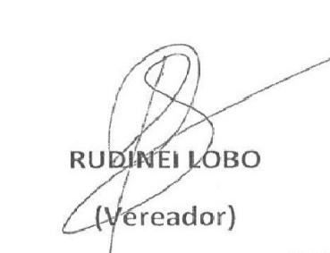
Sala das Sessões 29 de Junho 2021

